**Demo2.2 迷雾、视野、侦察**

**修改记录**

|  |  |  |
| --- | --- | --- |
| 时间 | 人员 | 更新内容 |
|  | 杨俊逸 | 创建文档 |
|  | 杨俊逸 | 1、个人格子和联盟领土，不再提供视野。 2、城市会拥有侦查属性。并且如果侦查者是城市，则所获得的情报等级不低于1。 3、文档新增了：选中单位，查看单位私有视野的操作说明。 |
|  | 杨俊逸 | 1、明确了迷雾探索成果的归属关系。 2、细化了多层级视角下，行军线的显示规则。细化了隐蔽单位的行军线显示规则。 3、修正图例错误。 |
|  | 杨俊逸 | 1、新增领土格子的视野规则。 2、进一步定义了玩家视野的作用：呈现沙盘信息； 3、进一步定义了单位视野的作用：看得到谁，看得清谁，应该打谁。 4、根据这两条设计改变，调整了侦查情报等级的表现方式。 5、新增了一个章节：概述。 |
|  | 杨俊逸 | 1、视野分为两类：单位的、领土格子的。 2、单位靠侦查，格子有全知。 3、现在单位和格子都看不见的敌人，玩家也无法看不见。 4、规则调整：玩家无法攻击一个隐藏了主卡的敌人部队。 |
|  | 杨俊逸 | 1、经商讨，选中单位后，仅将镜头对准单位，不再将视角切换至【战术-1级】 |
|  | 杨俊逸 | 1、调整了主卡不可见情形的显示规则。 |
|  |  |  |

|  |
| --- |
| 1. **概述**   本文主要说的是下面5件事。   1. **迷雾** 2. 迷雾是服务于世界探索玩法的。 3. 玩家用视野擦除迷雾，完成世界探索。 4. 迷雾是以格子为单位的，未到达过的格子是全黑的，到达过的格子是阴影的。 5. 迷雾是用来隐藏敌军的，敌军在阴影中时，我们就无法看到它们。 6. **视野** 7. 视野是揭开迷雾的高亮区域。没有迷雾的遮挡，我们可以看见敌军。 8. 视野分为单位视野和领土格子视野。 9. 单位的视野是圆形的。 10. 领土格子视野是六边形的，以格子为单位的。 11. 单位视野中，则受限于视野距离和侦查等级，对他们来说，存在看不见的敌人、看不清的敌人。 12. 领土格子视野中，所有敌人都是完全可见的，所有信息都暴露的。 13. 默认状态下，玩家所能看到的视野信息 = ∑同盟所有单位的视野 + ∑同盟所有领土格子的视野 14. **侦查** 15. 侦查用于描述你的一个单位，去观察另一个敌军单位时，能不能看见，能不能看清楚。侦查情报等级主要服务于战斗规则。 16. 侦查情报分0、1、2、3共四个等级。0是隐身不能打、1是不知道兵种但能打、2是知道卡兵种类型能克制着打、3是完全了解武器搭配能精确摧毁敌人的武器设备。 17. 侦查结果与 侦查/隐蔽 两个属性有关，也与单位距离有关。 18. 领土格子看到的敌人，情报等级永远等于3。但通常领土得到的情报玩家能看到，下属单位看不到。 19. **行军线** 20. 敌人一旦走进我方的视野，就会暴露它的行踪。让我们知道它现在要去哪。 21. 直到它现有的状态发生了改变：比如到达了、死了、命令变了…… 22. 地图上密密麻麻的行军线，可以放大部队的存在感，烘托沙盘气氛。 23. 行军线也能将大伙的注意力吸引到目的地，形成局势热点的聚焦。 24. **选中查看单位** 25. 玩家居于宏观，但是希望观察和理解微观：看单位的视野、侦查、行军路径。 26. 因此我们需要提供查看功能：相关的界面、操作规则。 |

1. **信息展现的层次**

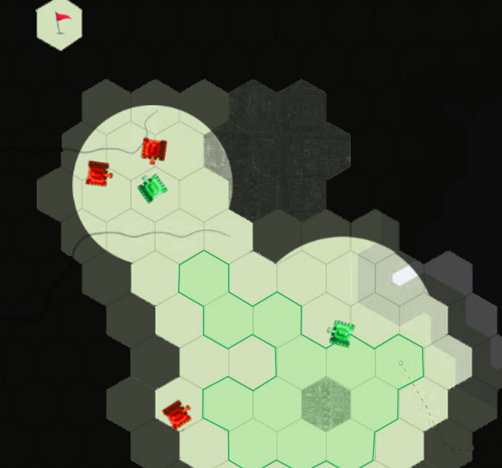

1. **迷雾**
2. 迷雾是玩家对格子的可见程度。分为几个层次：未探索、已探索、常亮
3. 玩家使用视野擦除未探索迷雾，完成对世界的探索。
4. **视野**
5. 视野是揭开迷雾的高亮区域。没有迷雾的遮挡，我们可以看见敌军。
6. 视野分为单位视野和领土格子视野。
7. 单位的视野是圆形的。
8. 领土格子视野是六边形的，以格子为单位的。
9. 单位视野中，则受限于视野距离和侦查等级，对他们来说，存在看不见的敌人、看不清的敌人。
10. 领土格子视野中，所有敌人都是完全可见的，所有信息都暴露的。
11. 默认状态下，玩家所能看到的视野信息 = ∑同盟所有单位的视野 + ∑同盟所有领土格子的视野
12. **侦察**
13. 单位通过侦查，获得一个敌对单位的情报。
14. 情报分等级。情报等级由低到高能帮助单位：能不能攻击这个敌人、能不能从敌对单位中找到能发挥自身优势克制的目标、能不能进一步精确锁定摧毁敌人的武器设备。
15. **迷雾**
16. **迷雾的状态**
17. **未探索**：格子被纯黑的迷雾遮住，什么信息都看不到。但是玩家可以点击黑雾中的格子，向黑雾中派遣部队。
18. **已探索**：展示这个格子的静态信息。
19. **常亮**：展示这个格子的实时动态信息。
20. Demo2.2版本暂不涉及沙盘场景元素进入视野和离开视野相关的设计

|  |  |  |  |
| --- | --- | --- | --- |
|  | 未探索 | 已探索 | 常亮 |
| 迷雾颜色 | 全黑色遮蔽 | 半透明黑色遮蔽 | 无遮蔽 |
| 对格子的操作 | 可派遣部队向这个格子移动 | 可进行对于这个格子的所有操作 | 可进行对于这个格子的所有操作 |
| 格子的资源类型 （农业、石油、钢铁、煤炭） | 不可见 | 可见 | 可见 |
| 格子上的改良 （资源加工厂） | 不可见 | 可见，实时更新 | 可见，实时更新 |
| 格子上的建筑 （城市） | 不可见 | 可见，实时更新 | 可见，实时更新 |
| 格子中的单位 （小型建筑、部队） | 不可见 | 不可见 | 可见，实时更新 |

1. **初始化的迷雾**
2. 一个世界，无论是家园世界，还是某个赛季世界、副本世界。都需要为进入世界的每个玩家初始化迷雾。
3. 初始化的过程是，按照预设配置，设定每个格子的初始状态。
4. 例如，我们为世界A进行预设，让所有格子初始处于未探索状态。那么这个世界在未经探索时，看不到任何格子、地形地貌、建筑、单位信息。
5. **玩家的领土格子是常亮的**

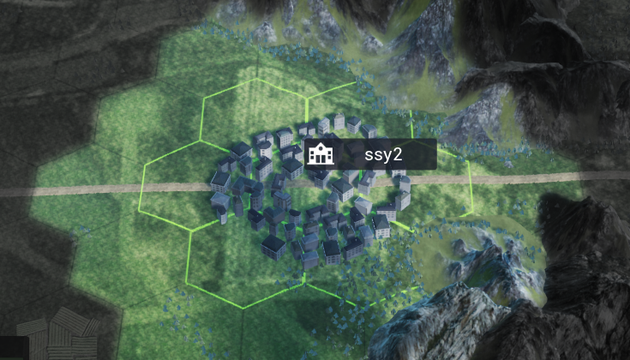

1. 领土格子的视野距离是1格。（注意这个距离值是一个可配置的全局常量，取值范围是0和自然数）
2. 玩家占领一个格子以后。会根据格子的视野，点亮周围的格子。（格子视野距离==0时，只点亮本格；格子视野距离==1时，点亮本格和周围的6个格子）
3. 常亮区域没有迷雾，没有阴影。能够看到所有处于这个格子中的敌人。
4. **由单位揭开迷雾**
5. **使用单位的视野揭开迷雾**
6. 被单位的视野探索过的格子，都会发生状态转变：未探索 → 已探索。
7. 任意一个tick中，当一个格子中的任意像素与单位的视野范围发生重合，则这个格子被探索。
8. 如果视野碰到的这个格子属于一种占据多个格子的建筑，比如一座占用了7个格子的城市。那么，当城市的其中1个格子被单位视野揭示，则整座城市的所有格子都会发生状态转变：未探索 → 已探索。
9. **盟友之间共享迷雾**
10. 迷雾的探索成果归属于联盟。
11. 每当玩家进入一个世界，或是加入一个联盟，会获得联盟的已探索成果，并抛弃个人原有的探索成果。
12. 每个玩家每探索一个新的格子，也会将这个格子的已探索状态贡献给联盟。
13. 玩家退出联盟后，会失去所有迷雾探索成果。
14. **使用脚本修正迷雾**
15. Demo2.2版本暂不涉及迷雾修正器
16. 脚本可以修正玩家的迷雾状态。我们需要将这个功能用于任务、地图剧情事件、以及其他触发性脚本中。
17. 设计者可以通过脚本放置迷雾修正器。迷雾修整器能够（设置、或升高/降低）（某个或某些玩家）对于（某个区域）的迷雾状态，以及该修正是否会向盟友们同步。
18. 修正器不会真正改变玩家对格子的迷雾探索状态，但是可以“临时”改变迷雾。
19. 修正器可以被放置，也可以被移除，多个修正器叠加时，以最后一个生效的为准。也就是说：通过视野老老实实探索的迷雾才是真实的探索，通过迷雾修正器揭示的迷雾是虚假的探索。但无论真假，都是有效的。
20. **迷雾的显示**
21. 多层级视角下的迷雾呈现方案。详见：Demo2.2 多层级视角下，地图元素信息显示规则
22. **视野**
23. **定义**
24. 玩家和联盟所拥有的单位，能够为玩家持续提供视野。
25. **视野的形状**

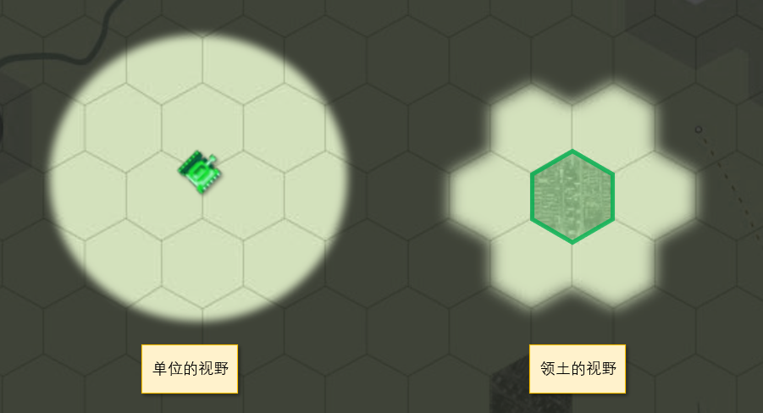

1. 单位的视野：以单位坐标为圆心，单位视野范围为半径的圆。
2. 领土格子的视野：以格子为单位，点亮格子。格子视野暂定为1。
3. **视野的点亮与更新**
4. 单位进入沙盘后，会立即点亮视野。
5. 单位视野的点亮范围会随着以下因素而发生实时的变化：
6. 随着单位移动，视野也会实时跟着单位移动。
7. 随着单位的视野属性值发生变化，视野的半径也会实时地变大变小。
8. 格子被占领后，只要归属权已属于玩家，则立即点亮视野。格子的视野并不会移动和变大变小。
9. **视野的熄灭**
10. 单位从沙盘上消失后，视野也会被熄灭。导致视野熄灭的原因有：
11. 单位被消灭了。
12. 单位进入了载具或进入了建筑。
13. 单位从沙盘上消失2秒时间之后，该单位原有的视野会熄灭。
14. 格子被占领后，格子的视野也会熄灭。和单位一样，这个熄灭过程也需要2秒钟。
15. 视野熄灭的用途主要是提升视觉体验，播放死亡动画，帮助玩家进行死亡归因。我们并不希望利用视野熄灭过程对战斗造成什么影响。所以根据程序建议，策划十分同意这个熄灭过程可以由客户端模拟。
16. Demo2.2版本暂不涉及沙盘场景元素进入视野和离开视野相关的设计
17. **侦察**
18. **情报的等级**
19. 领土格子视野中的敌人，情报等级为3。
20. 单位视野中的敌人，情报等级为0~3，由情报等级计算公式计算得到。
21. 如果一个敌人，不在任何一个我方盟友领土格子内，且任何一个我方友军单位对其的情报等级都＜1，玩家看不到该单位。
22. 一个敌人编制卡单位，我方一个单位对其侦察可获得的情报等级由低到高，分为：

|  |  |  |  |  |  |  |
| --- | --- | --- | --- | --- | --- | --- |
| 情报 等级 | 情报等级 | 位置 | 兵力 血条 | 卡牌 类型 | 武器 准确 型号 | 对于战斗的影响 |
| 0 | 隐蔽状态 | - | - | - | - | 单位索敌时，无法将隐蔽的敌人单位加入目标选择列表。从而无法攻击这个敌对单位。 |
| 1 | 位置暴露 | 已知 | 已知 | - | - | 会被加入到目标列表中，但目标的被选择优先级低于克制兵种。 |
| 2 | 兵种暴露 | 已知 | 已知 | 已知 | - | 在卡牌层索敌阶段，可以被天敌兵种作为优先攻击对象。 |
| 3 | 全部可见 | 已知 | 已知 | 已知 | 已知 | 在武器层索敌阶段，可以被天敌武器精确锁定攻击下属的具体的武器设备。 |

|  |
| --- |
| 信息显示原则   * 所有需要传达的信息，均应在视觉层面能够完成。声音应该只作为辅助和增强。 * 原则上不轻易依赖模型、动画、特效传达信息。 |

1. **敌对部队的沙盘显示规则**

|  |  |  |  |  |  |  |  |  |  |  |  |  |  |  |  |  |  |
| --- | --- | --- | --- | --- | --- | --- | --- | --- | --- | --- | --- | --- | --- | --- | --- | --- | --- |
| 视角层级 | | 情报等级==0 | | | | 情报等级==1 | | | | 情报等级==2 | | | | 情报等级==3 | | | |
| 部队 | | 卡牌和武器 | | 部队 | | 卡牌和武器 | | 部队 | | 卡牌和武器 | | 部队 | | 卡牌和武器 | |
| 血条 文字信息 | 模型 | 血条 文字信息 | 模型 | 血条 文字信息 | 模型 | 血条 文字信息 | 模型 | 血条 文字信息 | 模型 | 血条 文字信息 | 模型 | 血条 文字信息 | 模型 | 血条 文字信息 | 模型 |
| 2 | 战术1级 | 玩家名 【注】 | 完整 显示 | 不显示 | 不显示 | 玩家名 | 完整 显示 | 不显示 | 不显示 | 玩家名 | 完整 显示 | 不显示 | 不显示 | 玩家名 | 完整 显示 | 不显示 | 不显示 |
| 1 | 战术1级 | 不显示 | 不显示 | 不显示 | 不显示 | 不显示 | 不显示 | "未知单位" | 完整 显示 | 不显示 | 不显示 | "未知" + 卡牌兵种 | 完整 显示 | 不显示 | 不显示 | 卡牌名 | 完整 显示 |
| 0 | 特写镜头 | 不显示 | 不显示 | 不显示 | 不显示 | 不显示 | 不显示 | "未知单位" | 完整 显示 | 不显示 | 不显示 | "未知" + 卡牌兵种 | 完整 显示 | 不显示 | 不显示 | 卡牌名 | 完整 显示 |

* 【注】部队主卡的情报等级==0的时候，部队应该如何显示？
* 如果部队下的【所有卡牌单位】均不可见，则2级视角下的部队的【信息牌】和【兵模】都【不显示】。
* 如果部队下的【任意一个卡牌单位】可见，则2级视角下的部队的【信息牌】和【兵模】都【正常显示】。也就是说2级视角下，一支没能完全隐身的部队和一支完全暴露的部队，并无区别。
* 其他细节：
* 部队信息牌和2级视角下的棋子兵模，位置始终绑于主卡位置。
* 主卡隐藏时，2级视角下的棋子兵模，选用部队中不隐藏的单位中，顺序最靠前的卡牌单位的模型。

|  |  |  |  |  |
| --- | --- | --- | --- | --- |
| 模型显示内容 | 情报等级==0 | 情报等级==1 | 情报等级==2 | 情报等级==3 |
| 模型本体 | 不显示 | 显示 | | |
| 模型发射特效 | 不显示 | 显示 | | |
| 发出的弹道 | 显示 | 显示 | | |
| 着弹于单位的特效 | 显示 | 显示 | | |
| 着弹于环境的特效 （地面、树木） | 显示 | 显示 | | |
| 受击特效 | 显示 | 显示 | | |

1. 沙盘元素的显示与隐藏，要先服从每个视角层级下的信息展示规则：Demo2.2 多层级视角下，地图元素信息显示规则
2. 然后再展示情报等级。例如：

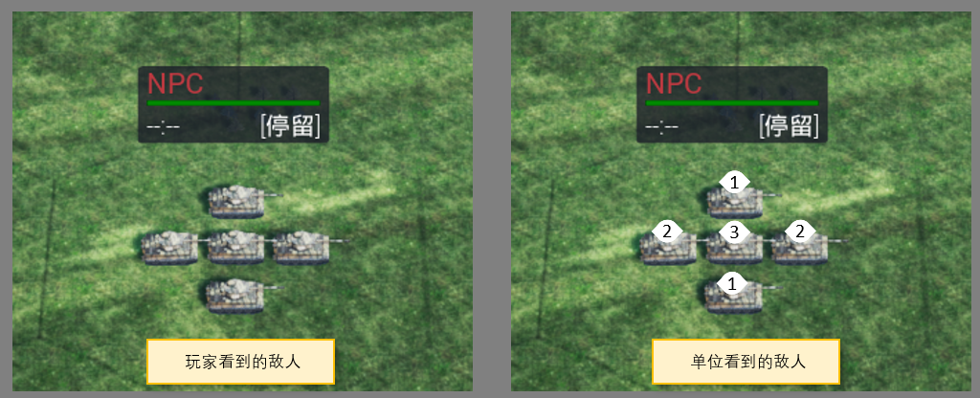

1. 【战术-1级】下，玩家视野和单位视野中的标注规则。
2. 玩家视角：
3. 不显示情报等级。
4. 只隐藏所有同盟都无法看见的敌人。
5. 单位视角：显示该单位对每个敌人的情报等级。
6. 显示情报等级。
7. 隐藏该单位无法看见的敌人。
8. 单位视角下，标注情报等级。

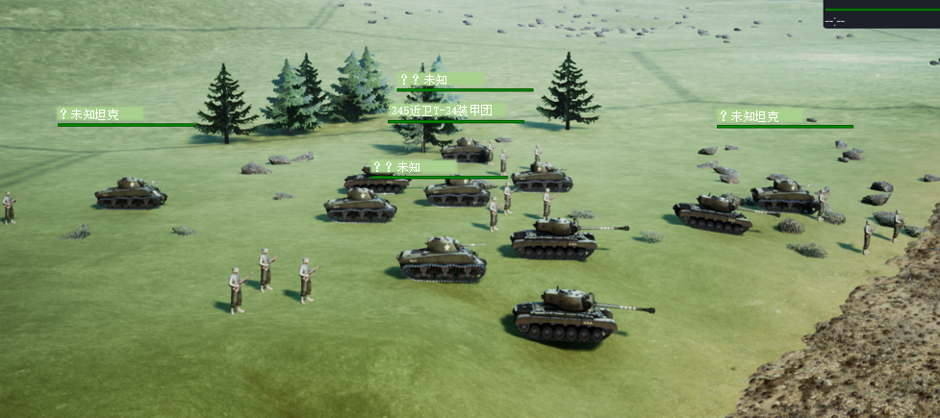

1. 【特写视角】下，情报等级的标注规则。
2. 这个视角下，强调武器模型动画特效的展现。战斗规则重要程度没那么高，卡牌名称上示意一下即可。
3. （注意：图中的文字并没有加衬底。懒得PS那么精细了，和当前版本保持一致即可。）
4. **情报等级的计算方式**
5. 领土格子侦查
6. 每个tick，对于领土格子视野范围内的敌对目标，进行被动侦察。
7. 领土格子所获得的【情报等级】始终 = 3
8. 单位被动侦察
9. 每个tick，单位对于自身侦查范围内的敌对目标，进行被动侦察。
10. 获得的情报等级由侦察单位的侦察值与被侦察单位的隐蔽值计算获得。
11. 【情报等级】 = f（侦察值，隐蔽值，距离）
12. 公式详见：Demo 2.2 战斗规则
13. Demo2.2版本暂不涉及主动侦察与情报协同
14. 单位主动侦察
15. 侦察单位通过战术调用侦察类武器，对战术指定的目标进行主动侦察。
16. 主动侦察通常能够获得远高于被动侦察的情报等级，可以理解为主动侦察所获得的是一个情报等级修正。
17. 主动侦察获得的情报并不是永久的，有持续时间。情报过期后，情报等级会跌落回被动侦察的等级。
18. 单位通过通信能力从友军获得
19. 同部队的单位之间、或是由通信能力连接的单位之间，能够分享对目标的情报等级。
20. 主动侦察的情报等级也可以被分享，但是情报的有效期对所有被分享的友军都有效。
21. **玩家查看的情报**
22. 对于一个敌人，玩家所能看到的情报等级 = MAX (所有盟友的领土格子视野，所有盟友的单位视野）
23. Demo2.2临时规则：当一个敌军部队的主卡在玩家视野中隐藏，那么该部队的信息牌也会隐藏，因此玩家也无法下达指向这个部队的攻击命令。详见：Demo 2.2 战斗规则《部队命令，部队阵型和卡牌状态》章节。
24. **查看单位视角**
25. **查看单位视角的作用**
26. 让玩家了解自己的手下们：
27. 能看见什么？（视野范围、情报等级）
28. 寻路状态？（目的地、未来的行军路径）

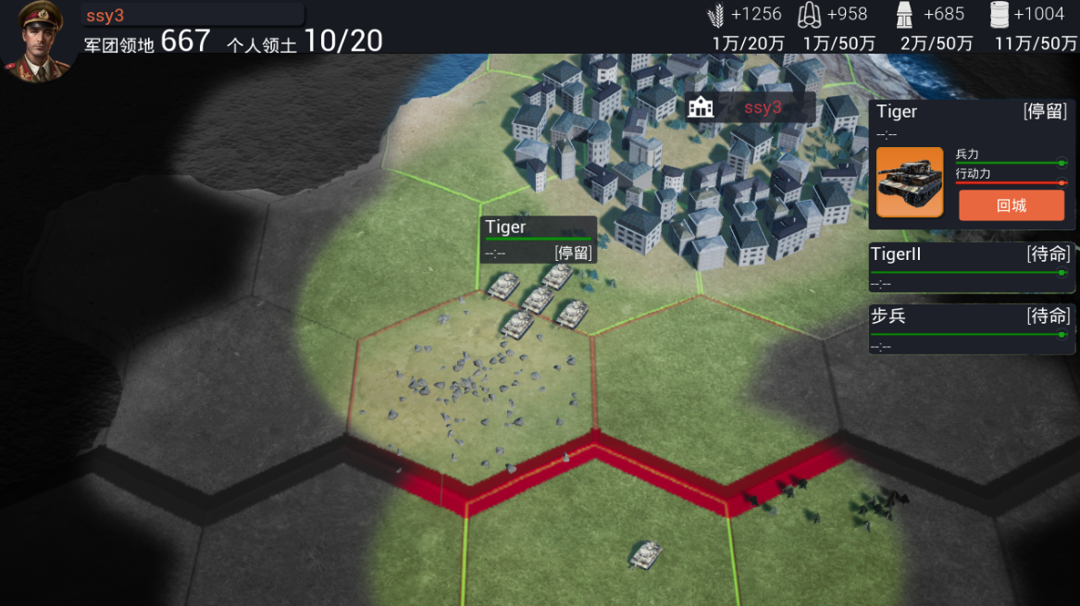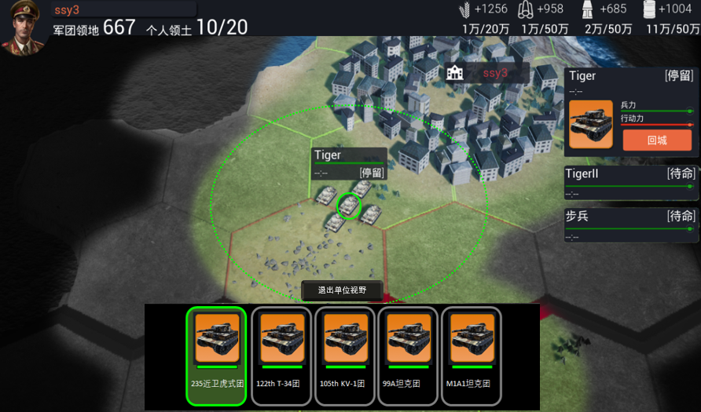

1. 视野范围
2. **玩家视野**：（左图）综合了同盟单位视野和领土格子视野。
3. **单位视野**：（右图）单位脚下出现被选中圈，单位的视野范围则用虚线圈标注。

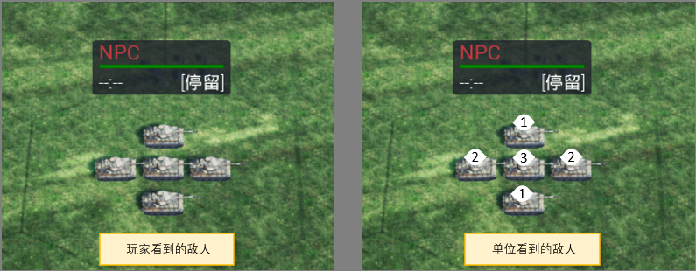

1. 情报等级
2. **玩家视野**：（左图）不实时关心每个敌人的情报等级。
3. **单位视野**：（右图）要标注被选中的单位目前所掌握的每个敌人的情报等级。无论这个情报等级的来源是什么（自身被动侦查，或是未来版本将会出现的主动技能侦查结果，通信传递的情报，等等……）

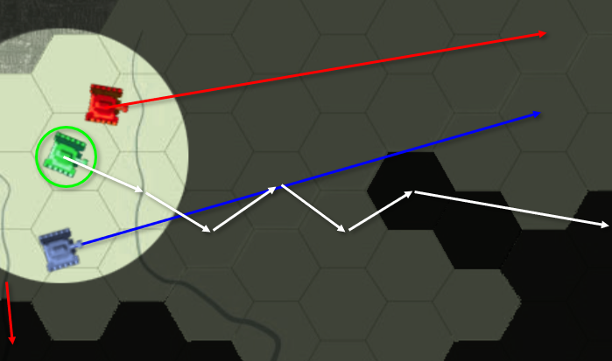

1. 行军路径线
2. 行军线相关规则详细看下面的《行军路线显示规则》这个章节，此处只做简单介绍。
3. **玩家视野**：只能看到行军目标线。
4. **单位视野**：选中单位后，就能看见这个单位的行军路径线。（上图中的白线）
5. **单位选择操作**
6. 专为Demo2.2版本服务的一套简单操作



1. **如何选中一个单位，进入单位视野？**
2. 点右侧部队列表，可以通过选中部队，来选中一个单位。
3. 意思是说，当前版本只能选中自家单位。
4. 通过这种方式，会默认选中这个部队的主卡单位。
5. 选中单位后
6. 将镜头对准选中的单位。
7. 显示这个单位选择圈（即碰撞圈）、视野圈、行军路径线、已获得的情报等级。
8. 屏幕下方展开部队中的编制卡单位列表。供玩家切换选中同部队的其他单位。
9. **如何取消选中，退出单位视野？**
10. 点右侧部队列表中其他部队，可以取消选中原来的部队，并选中新的部队。
11. 选中部队的状态下，选中任意一处空地，会取消选中。
12. 点按钮“退出单位视野”也可以取消选中。
13. **选中单位、处于单位视野状态下，可以使用哪些操作？**
14. 选中单位后可以划动屏幕、缩放视角。
15. 划动屏幕操作
16. 拖动地面，可以查看周围的场景。
17. 缩放视角层级操作
18. 缩放视角时，保持单位选中状态。并且保留编制卡单位列表的面板。
19. **行军路线显示规则**



1. **设计目的**
2. **提升沙盘气氛**：合作玩法、集体对抗时，密集的行军线能够放大参与玩家和参与部队的存在感，增强多人沙盘气氛。这是主要目标。
3. **聚焦世界热点**：横贯地图的大量行军线，能够把玩家们的注意力牵引到世界上的热点地区。是目前SLG网游的常用手段。这是重要目标。
4. **沙盘策略**：体现出来就是行进中部队的拦截与避拦截玩法。这是次要目标。
5. 基于以上目标，我们决定为玩家**暴露额外的敌对部队行踪**。
6. **名词定义**
7. **行军目标线**：
8. 部队从它的当前位置，或最后被看到的位置，到目的地的直接连接。
9. 行军目标线只在战术层级（2级、3级）显示。Demo2.2 多层级视角下，地图元素信息显示规则
10. **行军路径线**：
11. 部队从当前位置，移动到目的地，所有经过的每个格子的寻路过程。
12. 如果行军路径线跨越了未探索区域，那么从第一个将要经过的未探索格子开始，使用行军目标线直接连接目的地。
13. 行军路径线在战术层级、战略层级、世界级视角（既≥2级）下均会显示。Demo2.2 多层级视角下，地图元素信息显示规则
14. **友军部队**
15. 对于任意友军：
16. 未选中时，显示部队主单位的行军目标线。
17. 玩家选中单位时，显示单位的行军路径线。
18. **敌人部队**
19. 处于视野中，且情报等级≥1的敌人：实时显示部队主单位的行军目标线。
20. 离开视野的敌人：记录部队主单位离开视野时的位置点，显示这个点到目的地的行军目标线。
21. 当这个敌人部队完成命令或命令改变后，移除该线。
22. 当这个敌人在视野范围之内重新获得隐藏，移除该线。
23. 当这个敌人部队重新进入我方视野，移除就线，更新新线。
24. **线的颜色**
25. 本段为Demo2.2临时设定，正式设定以日后的新UI规范为准。
26. 玩家自己的部队：绿色 0x00ff00
27. 同盟的部队：蓝色 0x0033ff
28. 敌人：红色 0xff0000
29. 选中的友好部队：白色 0xffffff